СТРАНА ЧУДЕС
«ЗОЛОТОЙ КЛЮЧИК»

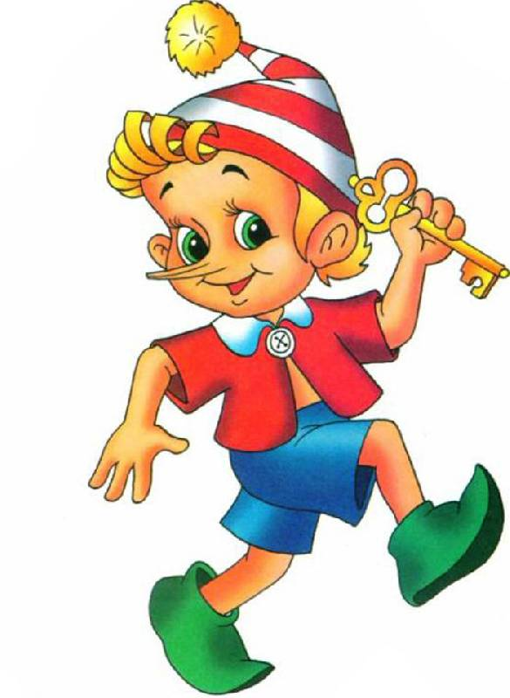
Такого не было нигде
И ни в какой еще стране
Страна чудес – пришкольный лагерь
Откроет двери, наконец.
Для всех девчонок и мальчишек
Найдется дело по душе
Страна Чудес всех ребятишек
Сплотит в одной большой стране.
В стране есть песни, танцы шутки
Поход в музеи, театр, бассейн,
Так не теряй, друг, ни минутки
Зови друзей, спеши скорей!

I сезон – 2 июня – 22 июня

II сезон – 25 июня – 16 июля

